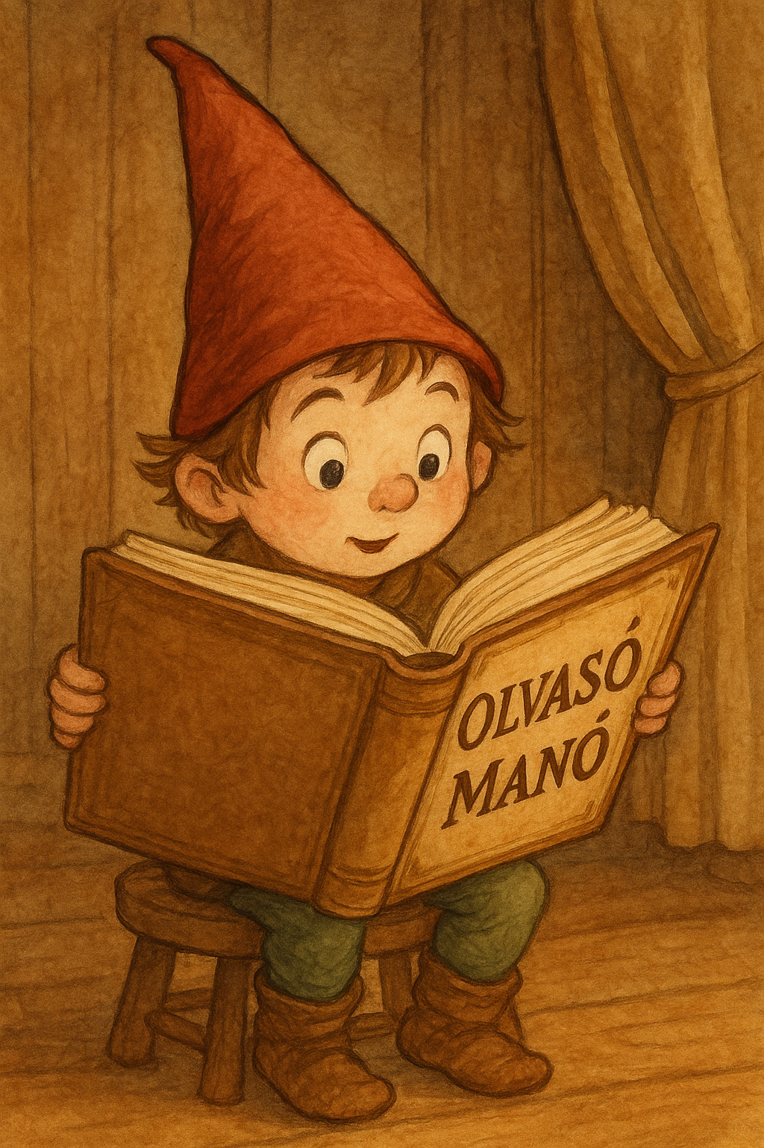
Vágó Csaba: A titkok iskolája

1. Az alábbi négyzetben 7 szereplő nevét rejtettük el. (Balról jobbra, jobbról balra, lentről felfelé és fentről lefelé, valamint átlósan találod meg a személyneveket). Írd le ezeket, majd ha mindet megtaláltad, keress még négy, a könyvben is olvasható szót, s magyarázd meg, miért mondták ki ezeket a szavakat a történetben!

D | O | M | I | T | E | R | N | I | S | Z
Ó | P | O | L | I | S | Z | K | T | T | O
R | S | D | A | N | N | A | H | E | S | L
I | K | L | B | R | I | Z | O | P | U | I
N | R | E | T | U | N | D | A | C | Z | B
É | O | I | L | E | H | P | A | N | M | Á
N | H | E | L | G | A | N | É | N | I | C
I | Z | S | Á | T | R | E | C | P | I | S
K | A | R | C | S | I | B | Á | C | S | I

…………………………………………………………………………………………………..
…………………………………………………………………………………………………..
…………………………………………………………………………………………………..
Megfejtés: …………………………………………………………………………………………………..
…………………………………………………………………………………………………..

2. Egészítsd ki a mondatokat!
Sári néni, a konyhás …………………………………….. akart belefőzni a levesbe, hogy ha a gyerekek megeszik, ne legyenek tehetségesek.
……………. néni és ……………………….. néni mentette ki a gyerekeket a történet végén a pincéből. Dóri néni a ……………………………….. dobta Sári nénire, aki rögtön …………………………. indult.

Neved, e-mail címed:
…………………………………………………………………………………………………..
Iskolád, osztályod:
…………………………………………………………………………………………………..
Lakcímed: ………………………………………………………………………………………

